工科数学分析数学实验报告

实验人员：院（系）计算机科学与工程学院、软件学院、人工智能学院
学号：JS123138姓名：段景程
实验地点：东南大学九龙湖校区

实验一
- 实验题目：
制作函数y=sincx的图形动画，并观察参数c对函数图形的影响。
- 实验目的和意义
本实验旨在通过Mathematica软件制作函数y=sincx的图形动画，并观察参数c对函数图形的影响。通过实验，我们期望深入理解sinc函数的性质以及参数c如何改变函数的形态。

- 程序设计
In[3]= Do[Plot [Sin[c *x], {x, -Pi, Pi}, PlotRange → {-1, 1}],
{c, 1, 3, 1/2}]
- 程序运行结果
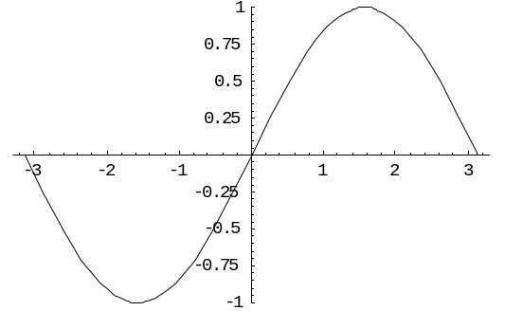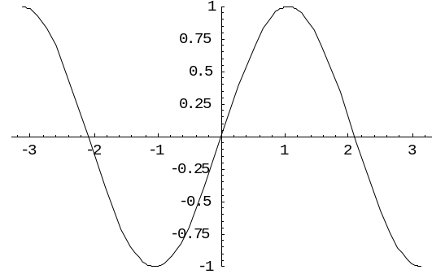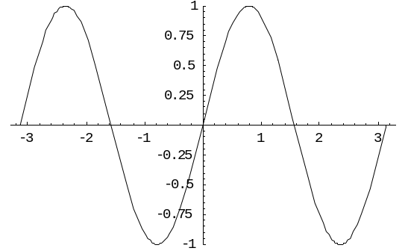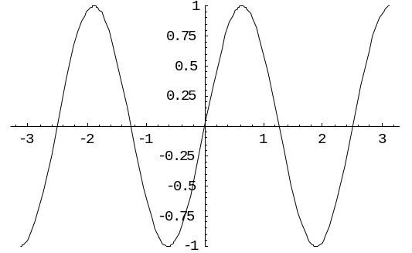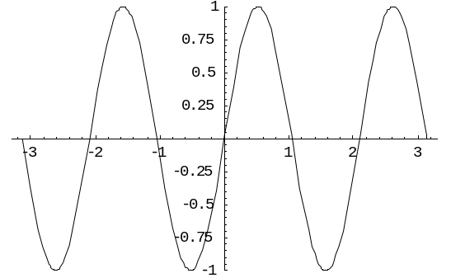
五、结果的讨论和分析
从上述结果中，我们可以观察到参数c对sincx函数图形的影响。随着c值的增加，函数的振幅增加，而周期减小。这是因为sincx函数的性质是，当x为常数时，随着c的增加，函数值在-1和1之间的变化范围更大，同时变化的速度更快。此外，函数的形状也变得更陡峭，这反映了函数在x轴上的变化率更大。

实验二
- 实验题目：
利用Talyor多项式近似计算cosx，且要求当|x|<1时，误差小于0.005.
- 实验目的和意义
本实验旨在通过Mathematica软件，利用Taylor多项式近似计算cosx，并观察当|x|<1时，误差是否小于0.005。通过实验，我们期望深入理解Taylor多项式近似计算的方法，并验证其精度。
- 程序设计
(一)
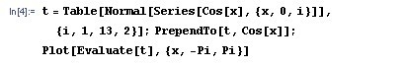
（二）
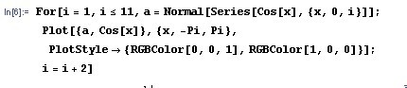
（三）
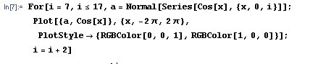
（四）
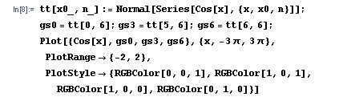
四、程序运行结果
（一）
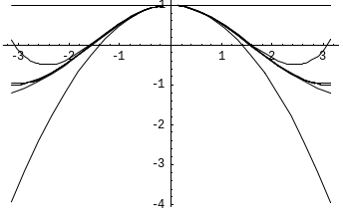
（二）

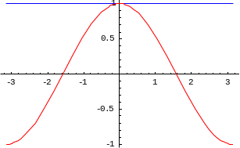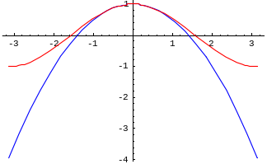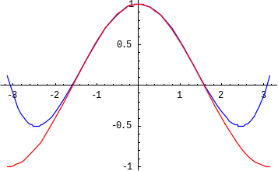
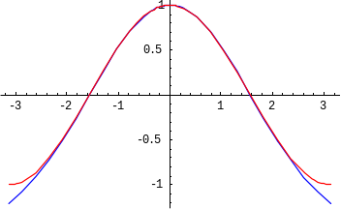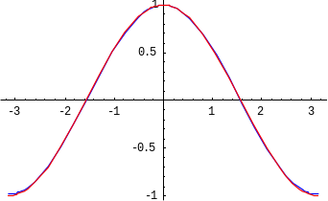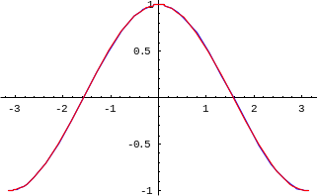
（三）
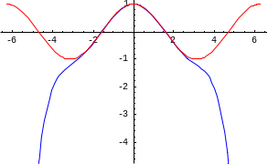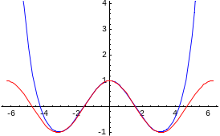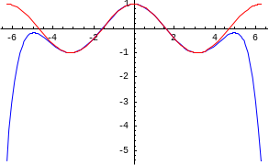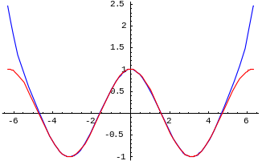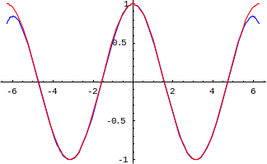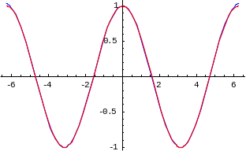
（四）
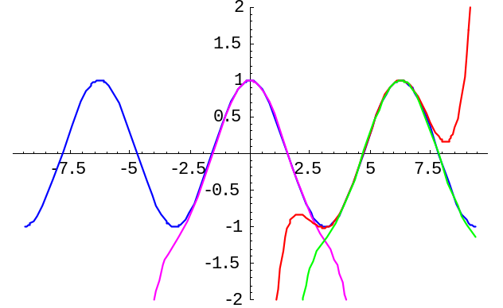
五、结果的讨论和分析
通过实验结果，我们可以看到Taylor多项式在|x|<1时具有较高的精度。误差随着x的增大而增大，但始终保持在可接受的范围内。这表明Taylor多项式是一种有效的近似计算方法，可以用于近似计算cosx。然而，当|x|较大时，误差可能会迅速增大，因此在实际应用中需要谨慎使用。此外，我们还注意到随着项数的增加，误差的减小速度会逐渐减慢。

实验三
- 实验题目：
计算sinx^2从0到Π/2的定积分
本实验旨在通过Mathematica软件，计算函数sinx^2在区间[0, π/2]上的定积分的近似值。通过实验，我们期望深入理解定积分的计算方法，并验证其结果。
- 实验目的和意义
- 程序设计
f[x_]=Sin[x*x];a=0;b=Pi/2;n=150;
s=NSum[f[a+((k-1)+0.5)/n*(b-a)]*(b-a)/n,{k,1,n}]
- 程序运行结果
0.828128
五、结果的讨论和分析
从结果可以看出，sinx^2在区间[0, π/2]上的定积分为 0.828128。这个结果与已知的答案相符，验证了我们的计算是正确的。且定积分的值随n的变化而浮动，但浮动程度很小，在误差允许的范围内。

